Урок по физике в 10 классе по теме
" Сила Лоренца. Движение заряженной частицы в магнитных полях».
Цель урока: изучение действия магнитного поля на движущийся заряд, ввести понятие сила Лоренца.

Задачи:
Образовательные: изучить поведение движущихся электрических зарядов в магнитном поле;
вывести формулу и правило для определения модуля и направления силы Лоренца.
Развивающие: развитие практических навыков рассчитывать силу Лоренца, определять ее направление.
Воспитательные: привитие наблюдательности, внимания.

Тип урока: Комбинированный.
Методы: словесный, индивидуальная работа, работа в парах.

План урока:
- Организационный момент. (1 мин)
- Актуализация знаний. (10 мин). Фронтальный опрос, работа в парах.
- Изучение нового материала. (15 мин) Мини-лекция с элементами беседы.
- Закрепление. (15 мин) Решение задач.
- Итоги урока. (4 мин)

Ход урока

I.Приветствие учащихся. Настрой на урок. Постановка цели и задач.

II. Проверка пройденного материала.
Отдельным учащимся раздаются карточки с индивидуальными заданиями.
Карточка № 1: Пользуясь правилом левой руки, определить направление силы Ампера.
Карточка № 2: Сформулировать условия задачи для каждого случая и решить их. (работа в паре)
Карточка № 3: Решить расчетную задачу. (см. приложение)

С остальными учащимися фронтальная работа.
Вопросы:
- Что такое магнитное поле? (ответ: Вид материи, с помощью которого осуществляется взаимодействие проводников с электрическим током)
- Какие основные свойства магнитного поля?(а) МП действует только на токи и движущиеся заряды; б) замкнутые-из опыта с железными опилками; в) оказывает силовое действие на проводник с током)
- Что понимают под силовыми линиями магнитного поля? (линии, вдоль которых в магнитном поле расположены оси маленьких магнитных стрелок, помещенных в данное поле)
- Каким образом можно определить направление силовых линий магнитного поля? (правилом буравчика: если направить штопор буравчика по току, о вращение его рукоятки укажет направление силовых линий магнитного поля)
- Какая сила называется силой Ампера? (Сила, с которой магнитное поле действует на проводник с током).
- Как находят направление силы Ампера? ( по правилу левой руки: если левую руку расположить так, чтобы силовые линии магнитного поля входили в ладонь, то отставленный на 90 большой палец покажет направление силы Ампера.

Закончить фразы:
А. Источником магнитного поля являются …..(ответ: движущиеся заряды)
Б. Обнаружить магнитное поле можно по...(действию на проводник с током, на движущиеся заряды друг к другу)
В. Если электрический заряд неподвижен, то вокруг него существует...(эл. ток)
Г. Если электрический заряд движется, то вокруг него существует...(ЭП,МП).
Д. Вокруг проводника с током существует..(МП).

Задачи (устно)
1. Как изменится сила Ампера, действующая на прямолинейный проводник с током в однородном магнитном поле при увеличении индукции в 3 раза? Проводник расположен перпендикулярно вектору индукции.(увеличится в 3 раза).

2. Как изменится сила Ампера, действующая на прямолинейный проводник с током в однородном магнитном поле, при увеличении силы тока в проводнике в 2 раза? Проводник расположен перпендикулярно вектору индукции.(увеличится в 3 раза).

3. Как изменится сила Ампера, действующая на прямолинейный проводник с током в однородном магнитном поле, при увеличении индукции магнитного поля в 3 раза и увеличении силы тока в 3 раза?
(увеличится в 9 раз).

III. Новый материал
Учитель: т.к. магнитное поле действует на ток – движущиеся заряженные частицы, то оно действует и на каждую частицу в отдельности. Действие магнитного поля на движущуюся заряженную частицу характеризует сила Лоренца. Запишите тему сегодняшнего урока. (учащиеся записывают дату и тему урока)
Учитель: Хендрик Антон Лоренц (1853–1928) выдающийся голландский физик и математик , развил электромагнитную теорию света и электронную теорию материи, а также сформулировал теорию электричества, магнетизма и света, внёс большой вклад в развитие теории относительности, лауреат Нобелевской премии 1902г
Сила, действующая на движущуюся заряженную частицу со стороны магнитного поля, называется силой Лоренца.
Fл ↑↑ FA
Учитель: Выведем формулу для расчёта модуля силы Лоренца.
Т.к. она является частью силы, действующей на весь отрезок проводника, находящийся в магнитном поле, то её модуль в N раз меньше силы Ампера.
(Ученики завершают вывод формулы совместно с учителем в тетрадях, проверяют с помощью анимированного слайда .)
FА = ВIl sinα
Fл = Bq0V sinα
Движение заряженной частицы под действием силы Лоренца, если α = 90°
Учитель: Движение заряженной частицы под действием силы Лоренца, если α = 90°
Сила, перпендикулярная скорости, вызывает изменение направления движения, т.е. центростремительное ускорение. Зная формулы расчёта центростремительного ускорения и модуля силы Лоренца, которая его вызывает, и, используя второй закон Ньютона, выведите формулу для расчёта радиуса окружности, по которой будет двигаться частица.
(Ученики завершают вывод формулы в тетрадях совместно с учителем .)
r = mV/Bq
Учитель: Теперь не сложно узнать и период обращения частицы, т.к., где r нами только что найдено. Сделайте вывод: чем определяется период обращения частицы?
T = 2πmV/BqV=2πm/Bq
(Предполагаемый ответ: магнитной индукцией поля и удельным зарядом частицы, т.е. не зависит от радиуса окружности, по которой частица движется.)
Учитель: Направление силы Лоренца определяется по правилу левой руки с оговоркой, что заряд должен быть положительным, т.к. за направление тока мы принимаем направление движения положительных зарядов. Если же заряд отрицательный, то направление силы меняется на противоположное.
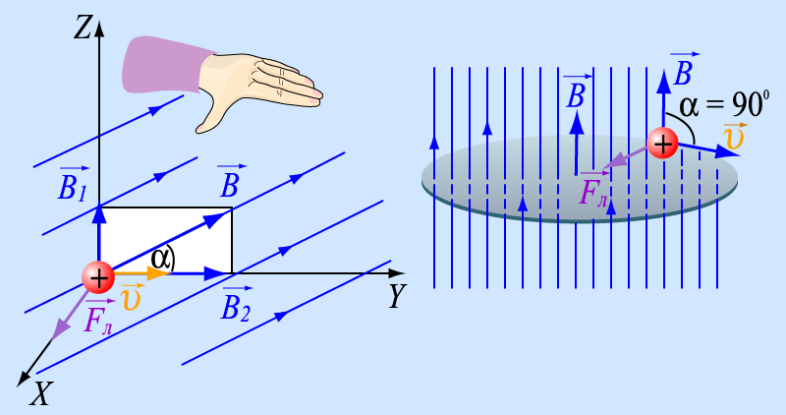
Если ладонь левой руки расположить так, что четыре вытянутых пальца указывают направление скорости положительного заряда, а вектор магнитной индукции входит в ладонь, то отогнутый на 90° большой палец покажет направление силы, действующей на данный заряд.
Учитель: давайте попробуем определить направление силы Лоренца на примере.

IV. На закрепление решаем задачи у доски с полным разбором.
Упражнение 24 (1,3,5)
Самостоятельно разбирают задачи 4,6 (выносим на доску с полным пояснением).
V . Подведение итогов урока.
1. Рефлексия
А) Чем характеризуется действие магнитного поля на движущуюся заряженную частицу?
Б) Какая сила называется силой Лоренца?
В) Как рассчитать силу Лоренца?
Г) Каким образом находят силу Лоренца?

2. Запись домашнего задания.
§ 10.9, упражнение 24 задача № 2.

3. Выставление оценок за урок.

Приложение

Карточка № 1
Определить направление силы Ампера, используя правило левой руки. (рис. 1)
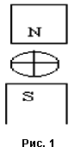

Карточка № 2
Сформулировать задачу для каждого из приведенных случаев и решить ее.
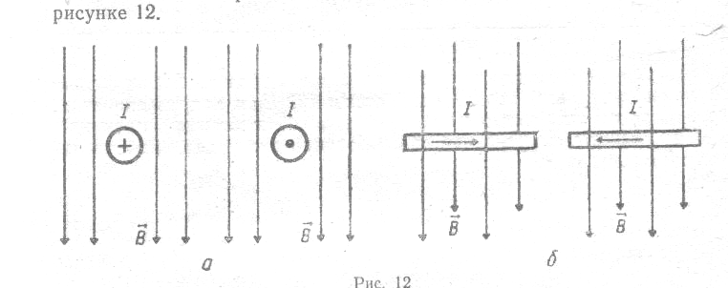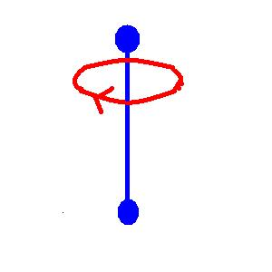

рис. 2 рис. 3

Карточка № 3
Решите задачу
Сила тока в горизонтально расположенном проводнике длиной 20 см и массой 4 г равна 10 А. Найти индукцию (модуль и направление) магнитного поля, в которое нужно поместить проводник, чтобы сила тяжести уравновесилась силой Ампера.

Открытый урок по физике в 10 классе по теме
" Сила Лоренца " .

ПОЗНАВАТЕЛЬНАЯ ЦЕЛЬ: изучение поведения движущихся электрических зарядов в магнитном поле.
РАЗВИВАЮЩАЯ ЦЕЛЬ: развитие логического мышления, отработка практических навыков в понимании законов физики.
ХОД УРОКА:

I. Устные ответы на повторение пройденного материала по предлагаемым планам:

1. Магнитные взаимодействия. Магнитное поле. Вектор магнитной индукции.
- какие взаимодействия относятся к магнитным ?
- как осуществляются магнитные взаимодействия ?
- что такое магнитное поле ?
- почему характеристикой магнитного поля должна быть векторная величина ?
а) как ведет себя рамка с током в магнитном поле;
итном поле;
в) как определить вращающий момент ?

2. Сила Ампера. Модуль вектора магнитной индукции.
- что взяли для опыта ?
- что проделали ?
- что получили ?
- какие выводы сделали ?
- дать определение модуля вектора магнитной индукции ?
- единицы измерения В ?

3. Объяснить:
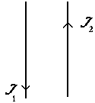 | а) взаимодействие параллельных проводников, в которых ток идет в разных направлениях
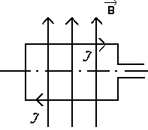 | б) поведение рамки с током в указанном магнитном поле
Какая электрическая единица измерения устанавливается через взаимодействие проводников ?

II. Задание классу:
Физический диктант по 2-ум вариантам ( "а" и "б" )
1.
а. Как взаимодействуют параллельные проводники ?
б. В чем суть опыта Эрстеда ?
2.
а. В чем причина взаимодействия параллельных проводников ?
б. Укажите источник магнитного поля ?
3.
а. Как можно обнаружить магнитное поле ?
б. Дать определение модуля | B.
4.
а. Указать единицу измерения модуля | B.

б. Указать направление | B | (рис.1)
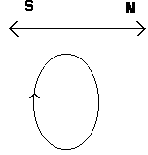(рис.1)
5.
а. Указать направление | B | (рис.1)
б. Определение линии магнитного поля.
6.
а. Изобразить магнитное поле прямого тока.
б. Изобразить магнитное поле кругового тока.
7.
а. Что такое магнитный поток ?

б. 1 Вб = 1 ед.Ф Исходя из определения "Ф", найти размерность.
8. Решить задачу (Учебник 10 кл. Г.Я. Мякишев, Б.Б. Буховцев)
а. N 830 Р
б. N 831 Р

III. Калейдоскоп формул, рисунков, используемых на уроке
1) T = | 2 π m | 2) B = | F | 3) A = F S cos α 4) M = F d
1) T = | e B | 2) B = | I Δ l sin α | 3) A = F S cos α 4) M = F d

5) I = | U | 6) E = | F | 7) B = | M | 8) F = | m v²
5) I = | R | 6) E = | q | 7) B = | I S | 8) F = | r

9) I = e n v S 10) Ф = B S cos α 11) F = B I l sin α 12) F = m a

13) v = | e r B | 14) V = S Δ l 15) n = | N | 16) W_{k} = | m v²
13) v = | m | 14) V = S Δ l 15) n = | V | 16) W_{k} = | 2

17)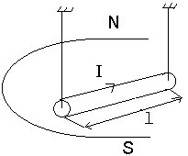<="" h4=""> | 18)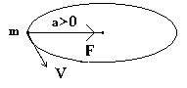

Указание, как использовать калейдоскоп:
1. Не дописать буквы, цифры в формулах. Ученик должен определить, что пропущено при записи формулы.
2. Какие формулы относятся к теме урока.

IY. Объяснение.
1) Опыт с осциллографом. Вопрос: Почему отклоняется электронный луч в магнитном поле ?
2) 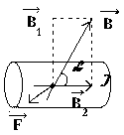 | Рассмотрим действие магнитного поля  на прямолинейный проводник с током.
3) Чему равен F_{A} ? F = I l B sin α
4) I - ? I = e n v S
5) F = e n v S l B sin α
6) F = e v N B sin α - сила, действующая на "N" электронов.
7) | F | = e v B sin α - сила, действующая на один электрон.
7) | N | = e v B sin α - сила, действующая на один электрон.

8) Вывод: Сила Лоренца F_{л} = e v B sin α; | F_{A} | = F_{л}
8) Вывод: Сила Лоренца F_{л} = e v B sin α; | N | = F_{л}
9) Как направлена сила Лоренца F_{л} ?
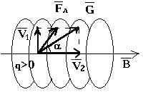

Y. Где нашло отражение такое поведение частиц ?
1) циклотрон
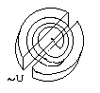 | а) устройство | б) теория

 | m v² | = q v B; | m v | = q B => v = | q B r
 | r | = q v B; | r | = q B => v = | m
Вывод r ~ v
T = | π r | ; T = | π m r | => T = | π m
T = | v | ; T = | q B r | => T = | q B
Вывод: T не зависит от r, где
T-время движения частицы внутри дуанты;
m-масса частицы;
q-заряд частицы;
B-магнитная индукция.
2) Решить задачу N 839 P
3) Поведение частиц, заряженных в магнитном поле Земли.
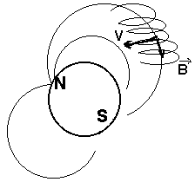 | а) описать поведение заряженных частиц, попавших в магнитное поле;  б) следствие такого поведения - радиационные пояса Земли.
Задание: $ 65 Упр. 11 (1-4) повтор.темы " Электростатика ";
Учебник 10 кл. Г.Я. Мякишев, Б.Б. Буховцев

Решение задач по теме "Сила Лоренца" с использованием мультимедиа
- Худжанкулова Мухаббат Джуракуловна, учитель физики
Разделы: Преподавание физики

Образовательная задача:
- проверка знания закона Лоренца и правила левой руки; основных формул по теме “Магнитное поле” и единиц измерения электродинамических величин;
- доведение до автоматизма навыков определения направления действия силы Лоренца по правилу левой руки; определения формы траектории заряженной частицы; расчета радиуса орбиты, периода обращения частицы и шага спирали;
- владение навыками и приемами письменной и устной, монологической и диалогической речи (анализ решения задачи); проверка знаний алгоритма решения задач на движение частицы в магнитном поле.
Воспитательная задача:
- формирование представлений о влиянии условий (направления скорости) на характер протекания явления (траекторию движения);
- развитие умения работать индивидуально у доски и в тетради; аккуратно вести записи, общаться с одноклассниками и педагогом.
Развивающие задачи:
- развитие речи, мышления, сенсорики; воспитание чувства сопереживания, доброжелательности;
- развитие умений анализировать условие задачи, предсказывать результаты, делать выводы, стоить план решения задачи.
1. Актуализация опорных знаний
1. Проверка основных формул (дописать пропущенные физические величины)
В= F/I…; Fл= eB…sinα; A= …U; B= μ₀μN…/ℓ; T=2π…/υ; E=F/…; Fa=B……sinα; F=mац=m…/r.
2. Проверка единиц измерения физических величин:
Тл= Н/А*м; В= Дж/Кл; Гн= В*с/А; Н= кг* м/с²; Кл=А*с; Дж=Н*м; Вб=Тл*м²
Εi F I Ф
q L A B
3. Проверка правила левой руки.
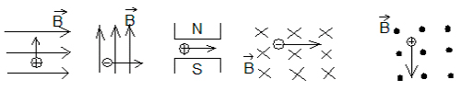
2. Фронтальный опрос.
1) Как называется сила, с которой магнитное поле действует на заряженную частицу?
2) От чего зависит модуль силы Лоренца?
3) Как рассчитать модуль Fл?
4) Как определяется направление Fл? Сформулировать?
5) Изменяется ли модуль скорости в магнитном поле? Ее направление?
6) Как будет двигаться частица, если υ║B?
7) Как будет двигаться частица, если υ┴B?
8) Какой будет траектория, если 0°<α<90°?
9) Как поступают, если υ под углом α к В?
10) Как влияет υ║ на движение частицы?
11) Как влияет υ┴ на движение частицы?
12) Какой будет траектория?
3. Решение задач
1) В направлении, перпендикулярном линиям индукции в магнитное поле влетает электрон со скоростью 10 Мм/с, окружность какого радиуса описал электрон, если индукция поля 10мТл?
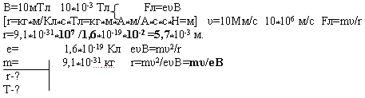
2) Чему равен период обращения электрона по окружности?
Т=2πr/υ=2πmυ/υeB=2πm/eB. [T=кг/Кл* Тл=кг*А*м/А*с*Н=с]
Т=2*3,14*9,1*10⁻³¹ /1,6*10⁻¹⁹*10⁻² = 36*10⁻¹⁰ с.
Изменится ли сила Лоренца, если в магнитное поле на тех же условиях влетит протон? Будет ли он двигаться по такой же окружности? С таким же периодом?
3) Электрон влетает в однородное магнитное поле с индукцией 5 мТл со скоростью 10 Мм/с под углом 30° к вектору индукции. Определить шаг спирали, по которой будет двигаться электрон.
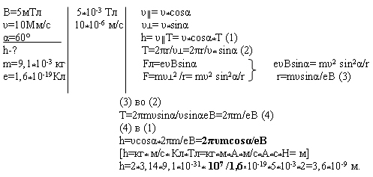
Измениться ли шаг спирали, если в магнитное поле влетает протон? А если магнитное поле будет однородным?
Усложним задачу. Рассмотрим движение частицы в электромагнитном поле.
Для начала вспомним, какое влияние оказывает эл. поле на заряженную частицу.
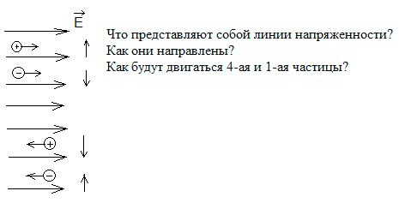
4) Электрон влетает со скоростью υ₀ под углом α<90° к параллельно направленным однородным электрическому и магнитному полям. Напряженность электрического поля Е, индукция магнитного поля В. Сколько оборотов сделает электрон до смены направления движения вдоль полей?
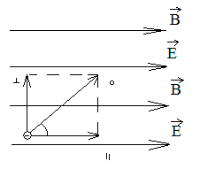
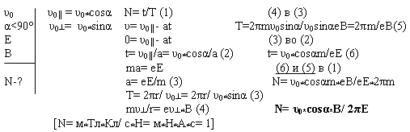
Что измениться, если в это поле попадет протон?
4. Определение алгоритма решения задачи.
1. Сделать чертеж.
2. Указать силовые линии магнитного поля (электрического поля).
3. Проставить вектор υ₀, разложить его на составляющие.
4. Определить вид траектории.
5. Составить основное уравнение динамики с учетом сил, действующих на частицу.
Задание: По чертежам определить, к какому типу (1, 2, 3) относится задача.
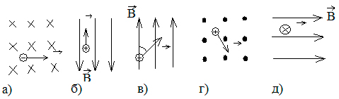
Самостоятельно:
B= 10мТл
α = 45°
υ= 5 Мм/с

1. F_{л}- ?
2. r- ?
3. Т- ?
5. Применение силы Лоренца.
1) Ускорение заряженных частиц.
2) Управление электронным пучком.
3) Определение удельного заряда и масс частиц.
4) Магнитные ловушки (удерживание частицы в заданном объеме).
6. Задание на дом.
7. Подведение итогов урока.

